INOVASI 5S ZON PEMBELAJARAN ( TARH ) 2013
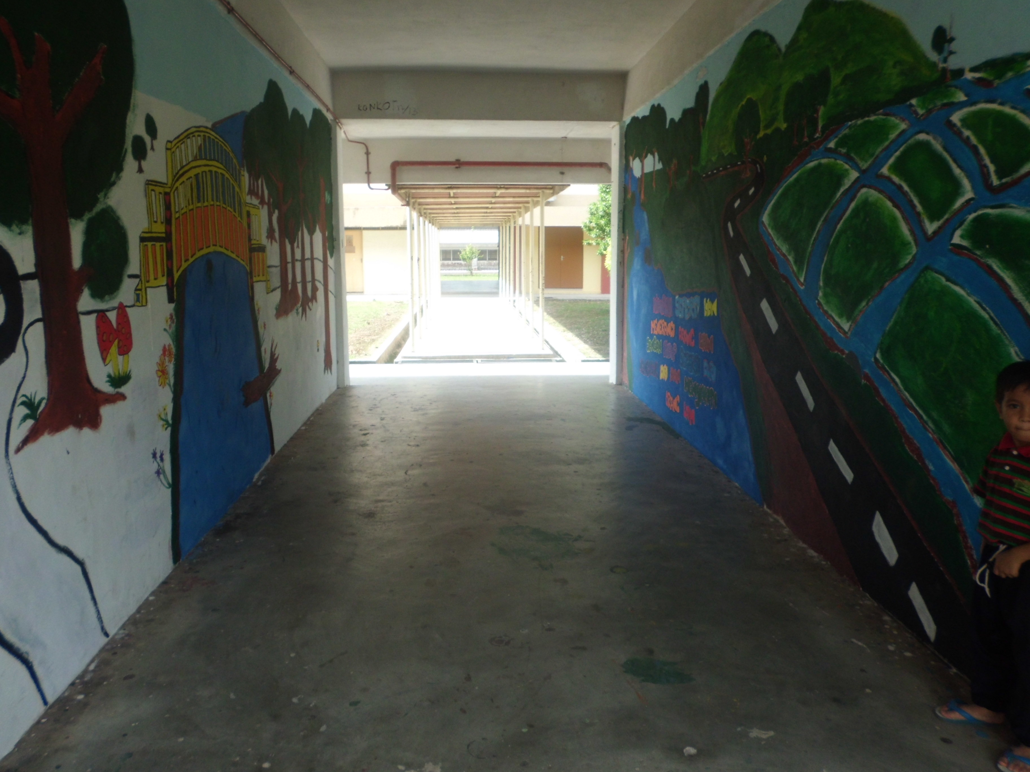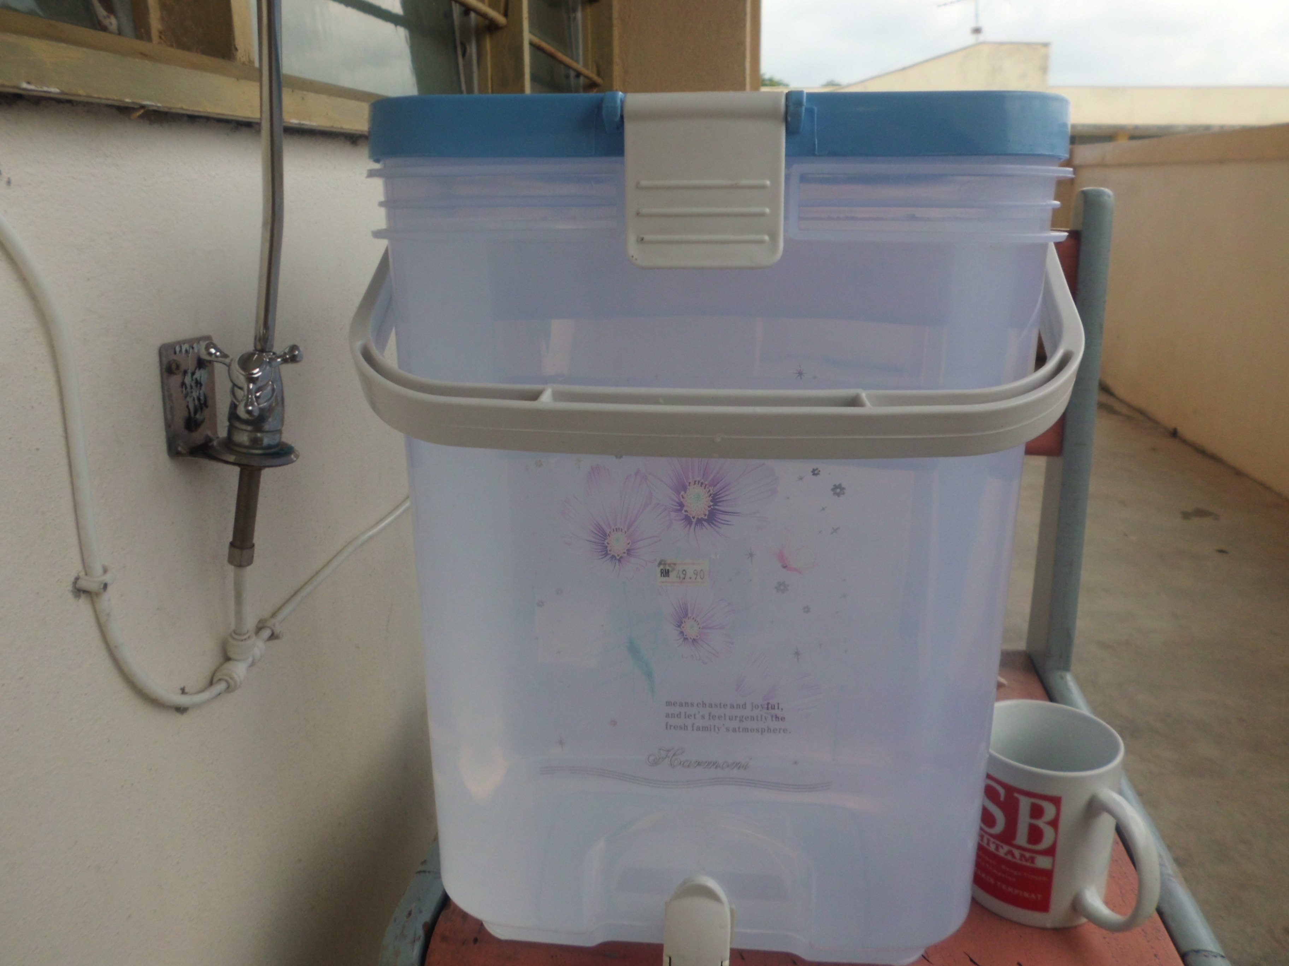
Lukisan mural pada dinding menceriakan dan meningkatkan minat murid untuk seronok belajar.
Penapis air untuk kegunaan ramai dipasang di luar bilik guru 2.
MURAL PADA DINDING

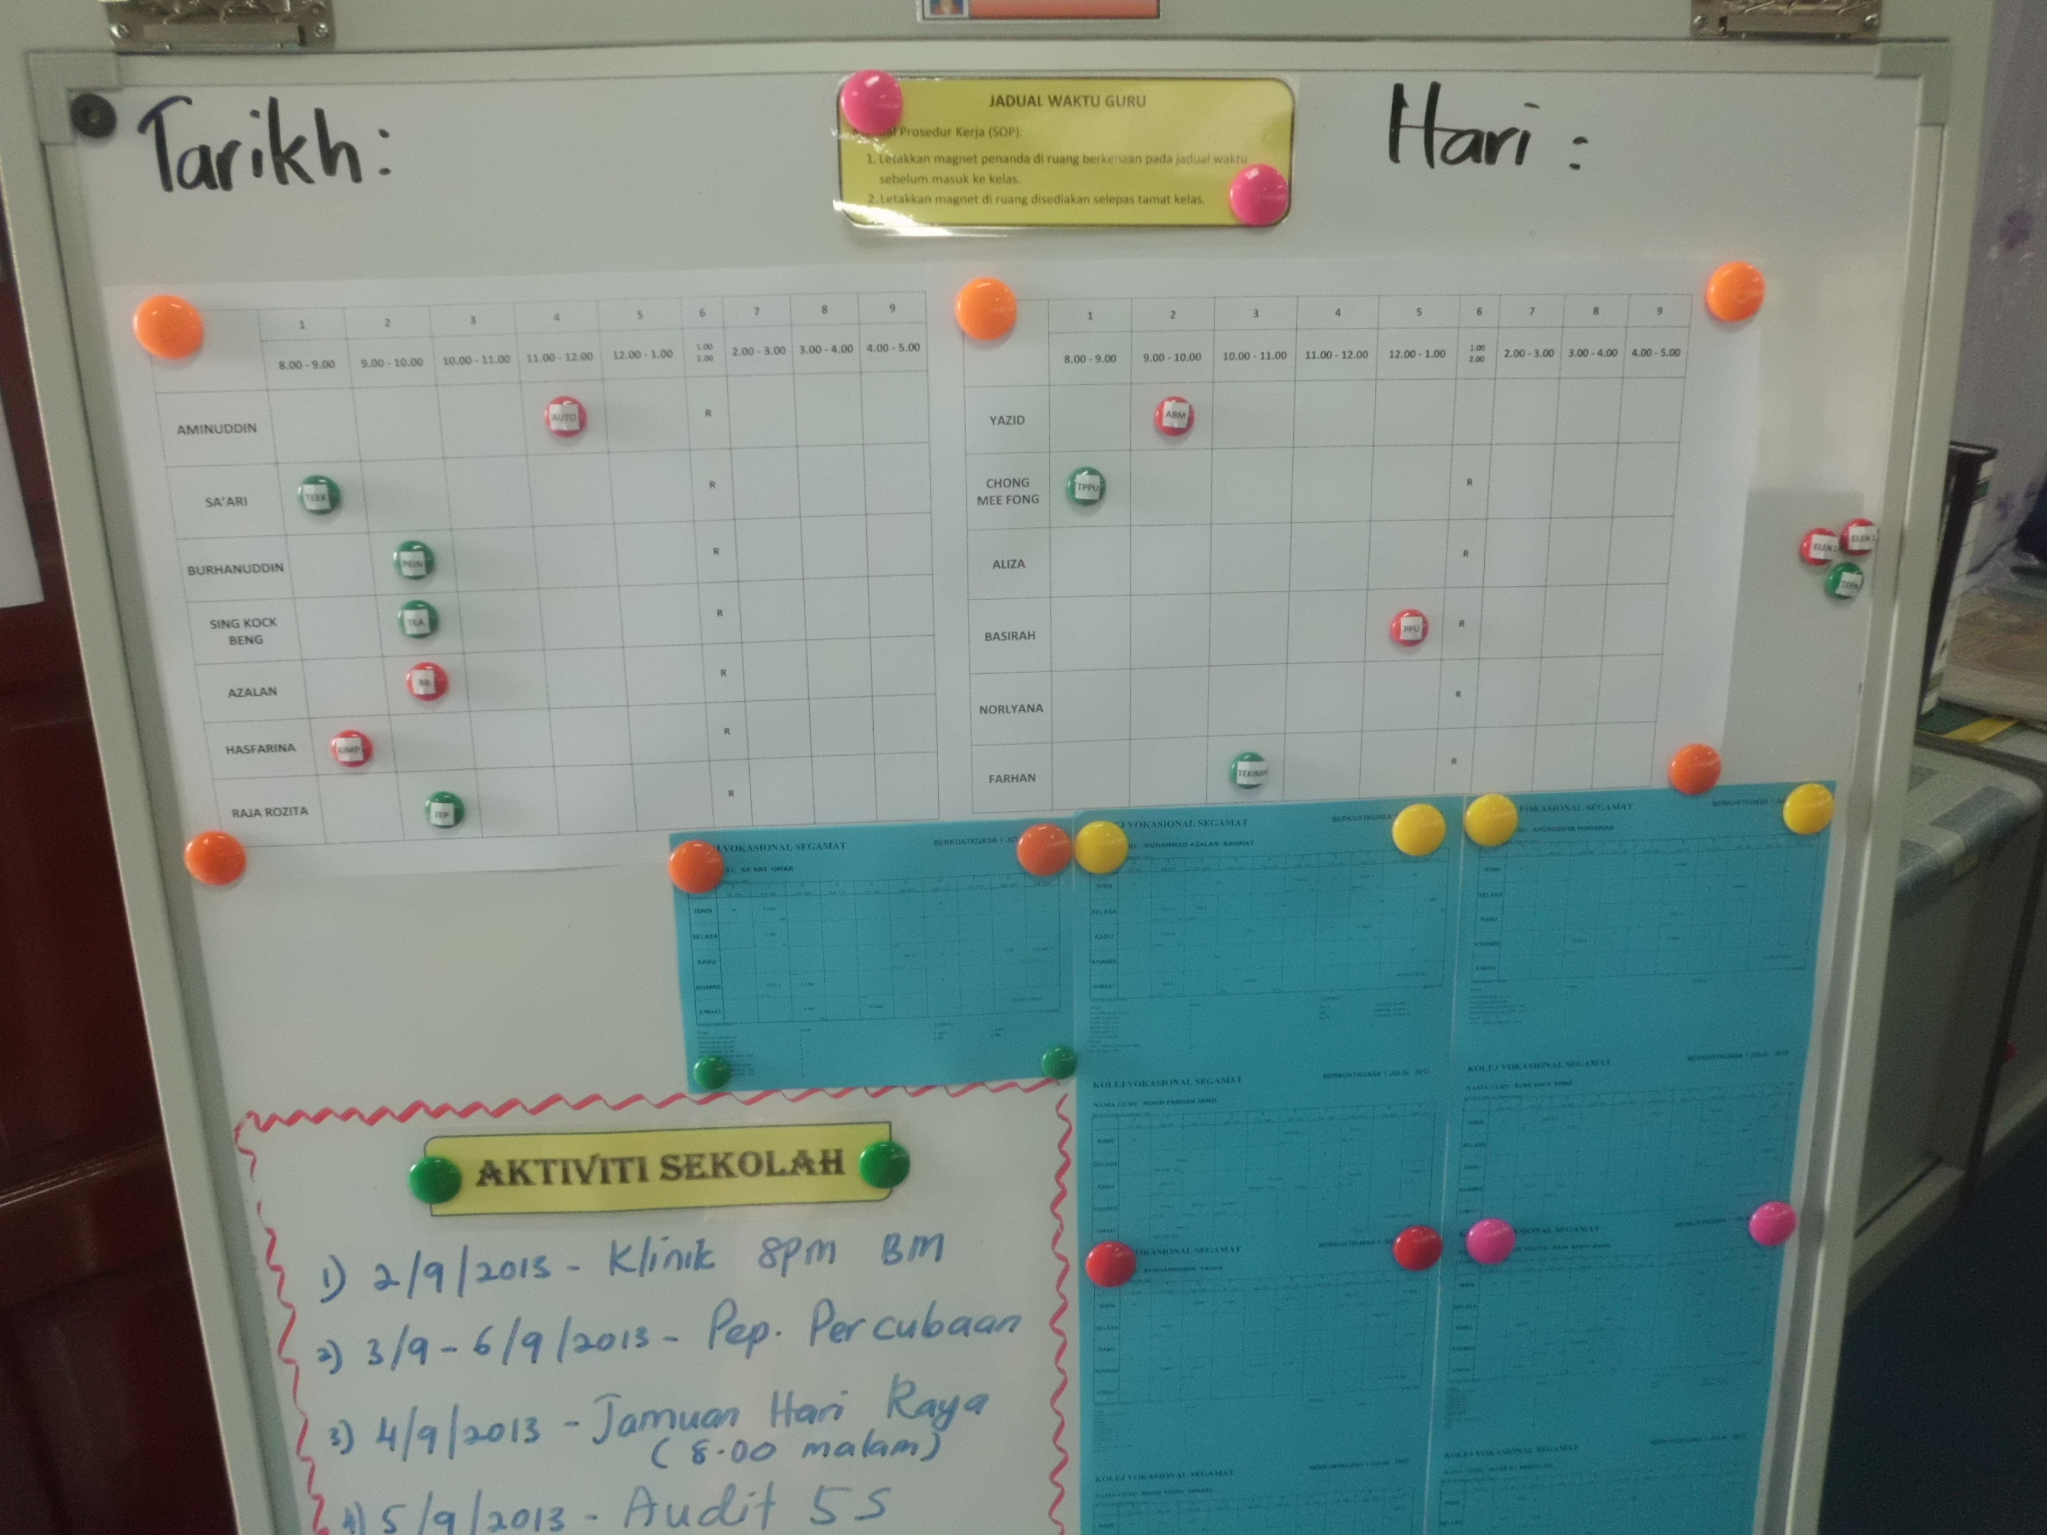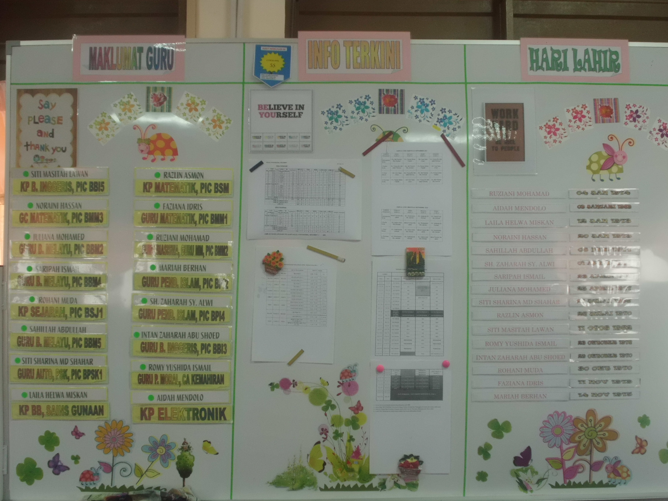
Inovasi papan maklumat di Bilik Guru 2
Inovasi papan maklumat di Bilik Guru 1

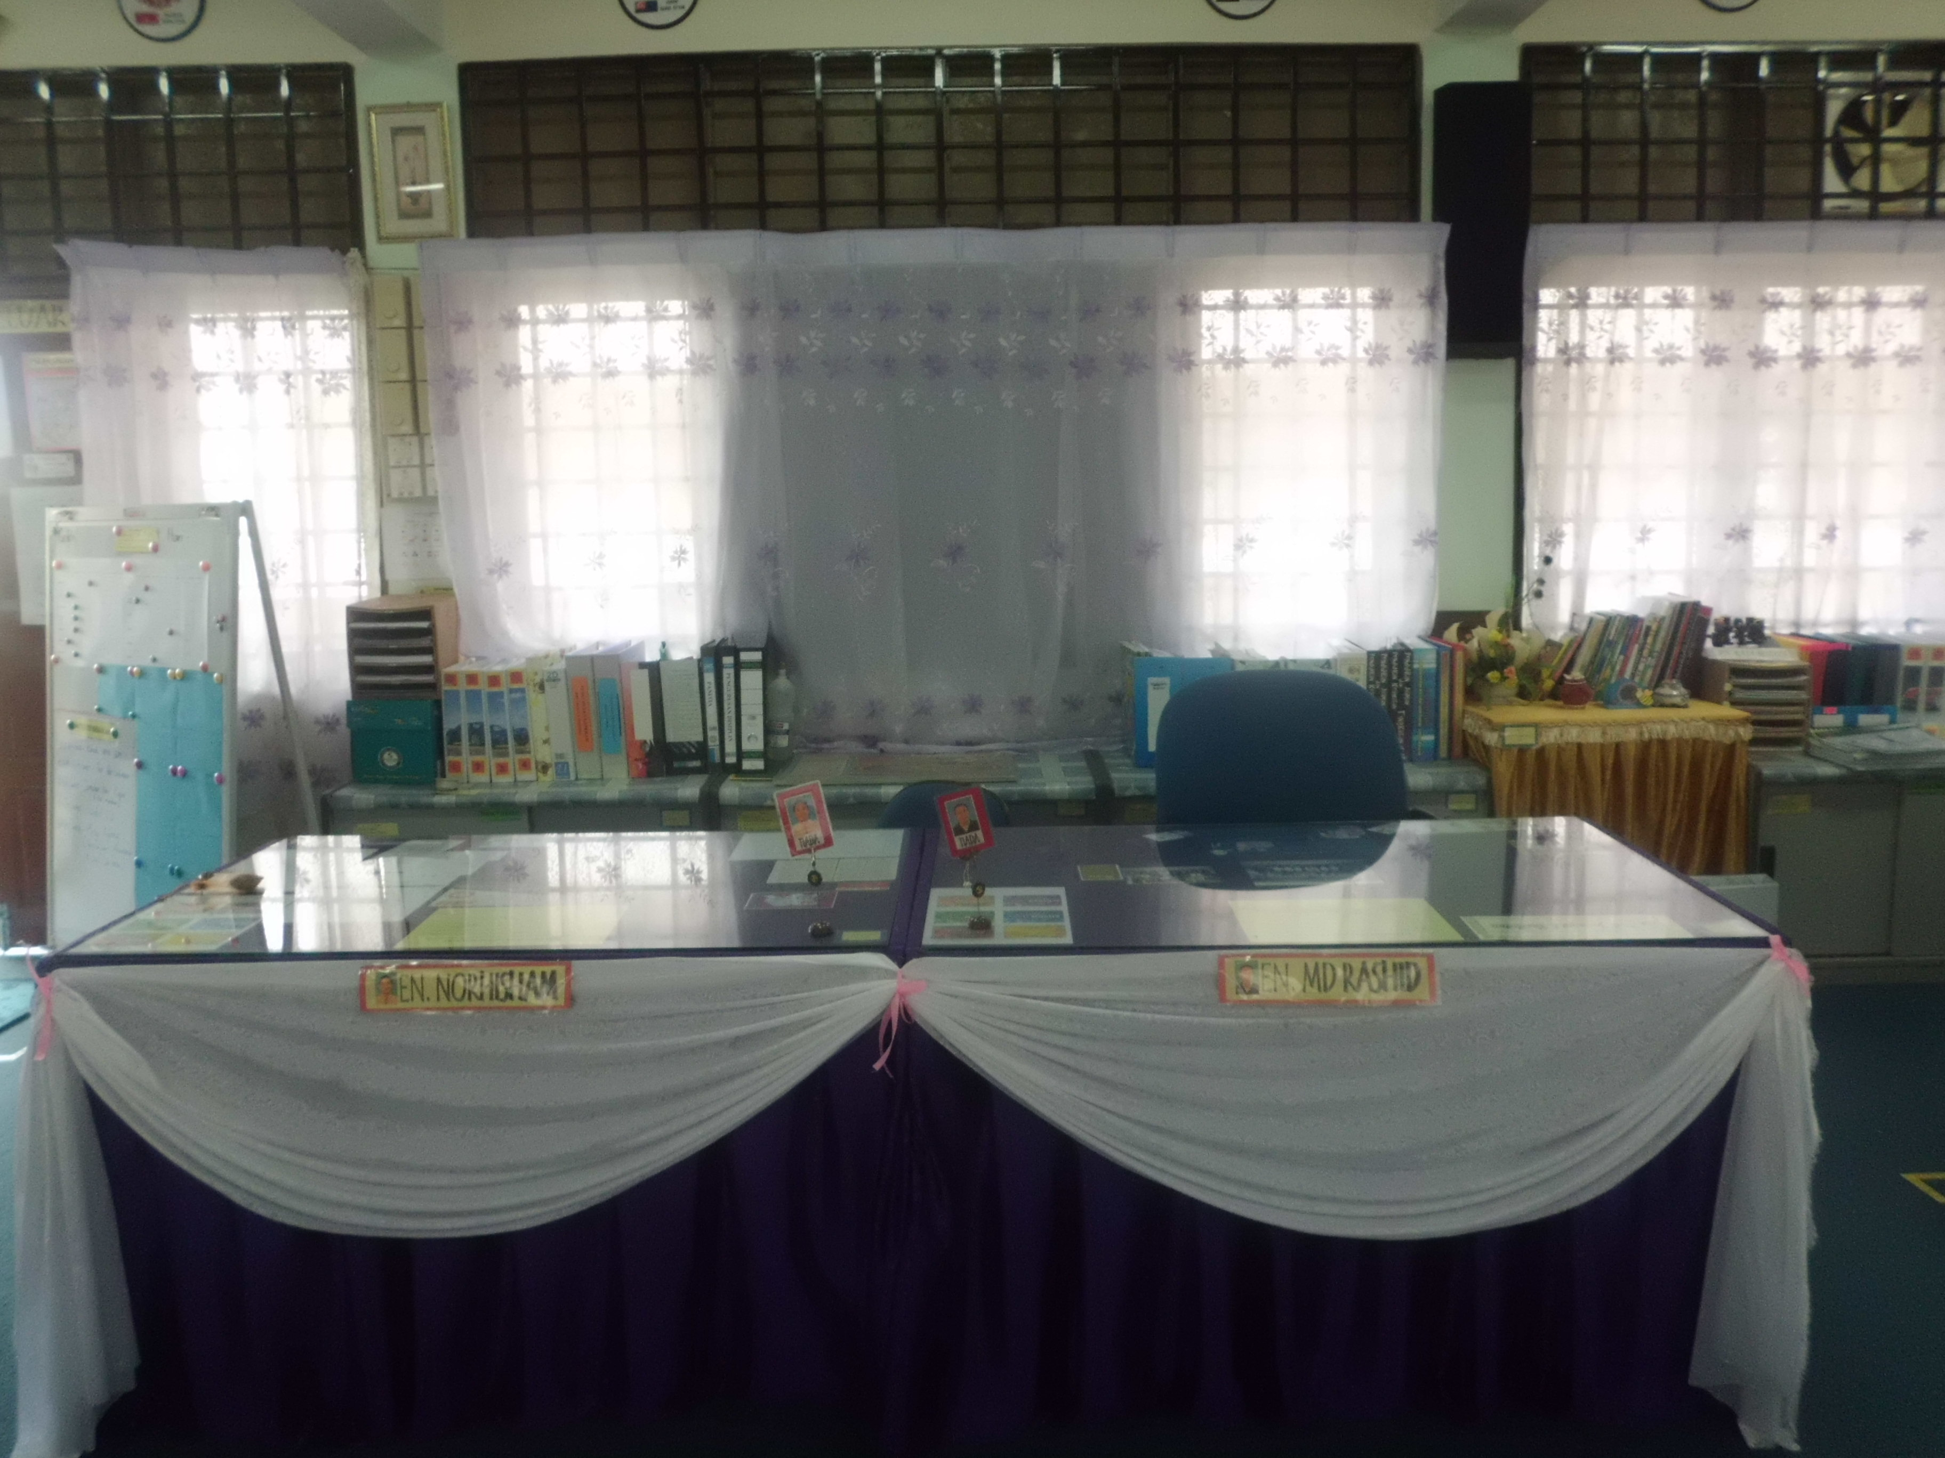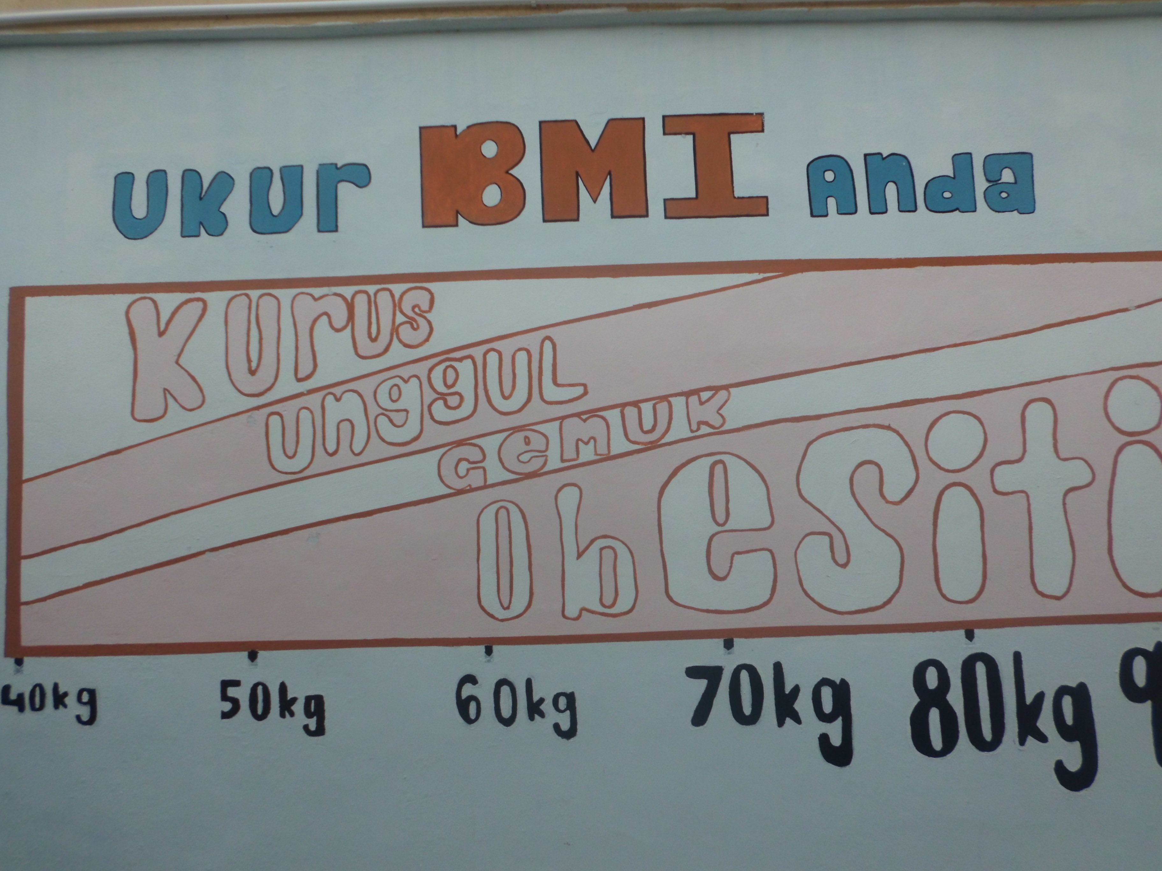
Inovasi alas meja dan langsir di Bilik Guru 2
Inovasi BMI pada dinding di Zon TARH untuk kegunaan ramai.

